Информация о самовольно установленных и (или) незаконно эксплуатируемых временных сооружениях (металлическое сооружение «служебное помещение», шлагбаум), на землях государственная собственность на которые не разграничена, по ул. Просторная, 1а, подлежащих демонтажу.

№ | Адрес размещения | Дата выявления | Вид временного сооружения (наименование, фото) | Сведения о владельце (ИНН для юр. лиц и ИП, Ф.И.О., адрес)
1 | ул. Просторная, 1 | 04.06.2026 | металлическое сооружение  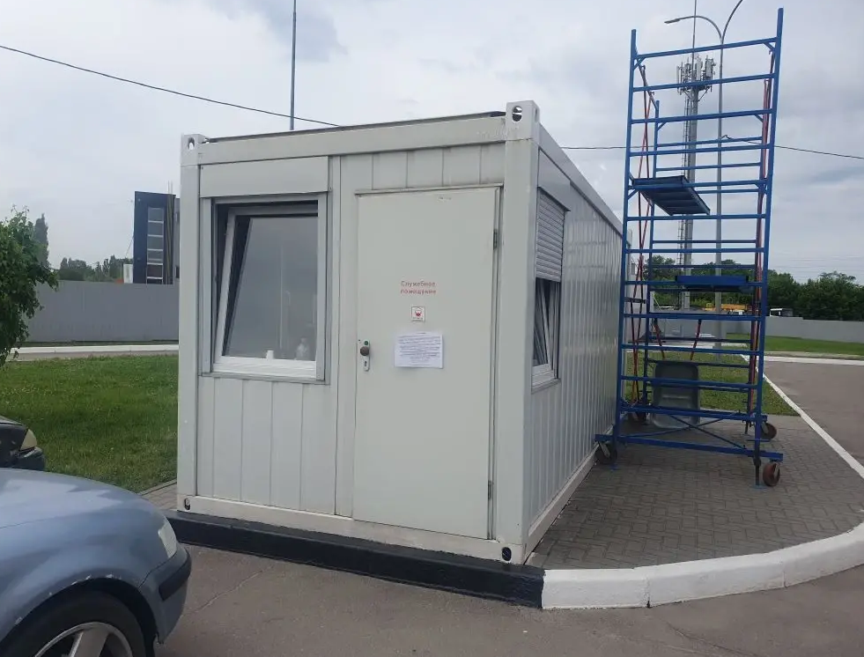  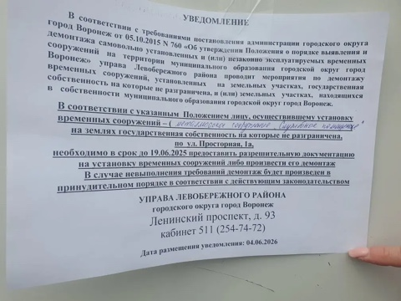 | Не установлен
2 | ул. Просторная, 1 | 04.06.2026 | шлагбаум  